
Contenido pagina
Botones de acción: Nosotros, Servicios, contacto
Botón Cotiza
¿Quiénes somos?
VIDESUR S.R.L. es una empresa familiar dedicada al transporte de carga, comprometida con brindar soluciones de transporte que respondan a las necesidades del cliente.
Desde sus inicios, la empresa desarrolla sus actividades con responsabilidad, compromiso y dedicación, construyendo su trayectoria a partir del trabajo constante y la confianza de sus clientes.
Su actividad se orienta a ofrecer servicios de transporte de carga pesada para empresas de distintos sectores económicos, adaptándose a sus requerimientos y contribuyendo al traslado eficiente de sus mercancías.
VIDESUR S.R.L. — Experiencia que conecta, compromiso que nos mueve.

Nuestra Flota
Soluciones de transporte nacional e internacional de carga
Flota habilitada que operamos bajo nuestra coordinación y responsabilidad, para mover cualquier tipo de carga
Tipos de camiones de carga pesada
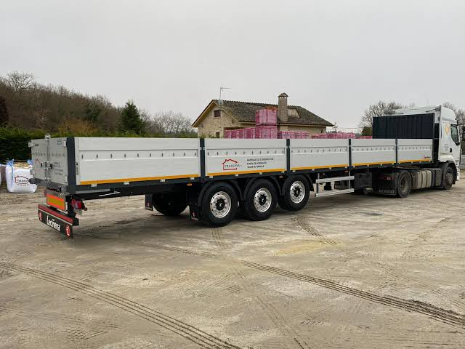
Camión semi remolque con laterales

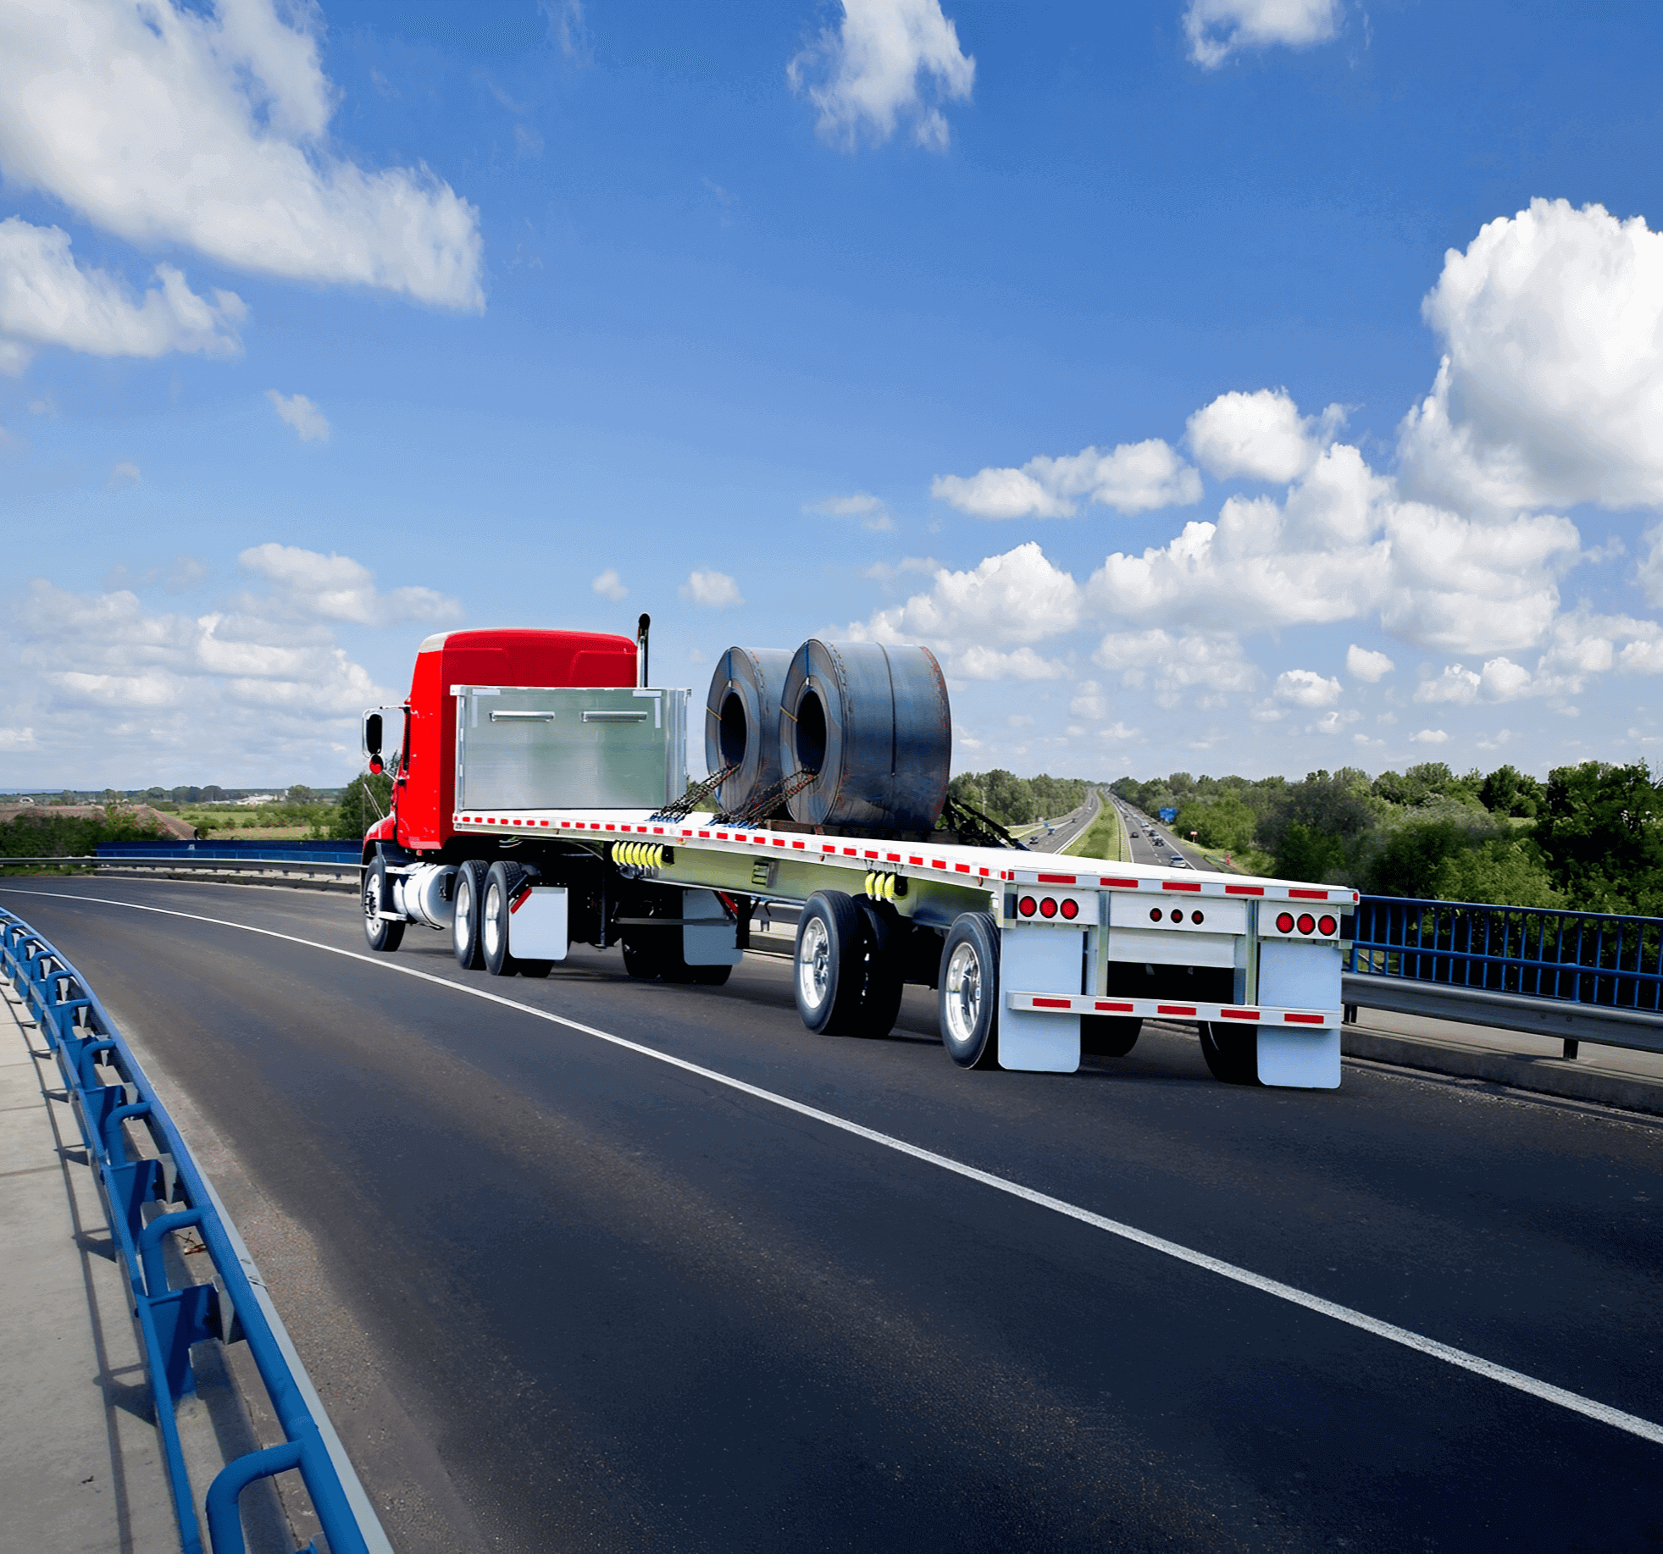
Camion semi remolque rampla sin laterales

Camión semi remolque porta contenedores
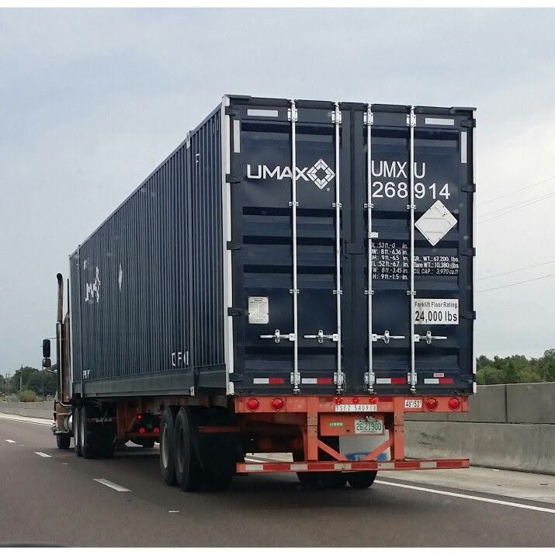
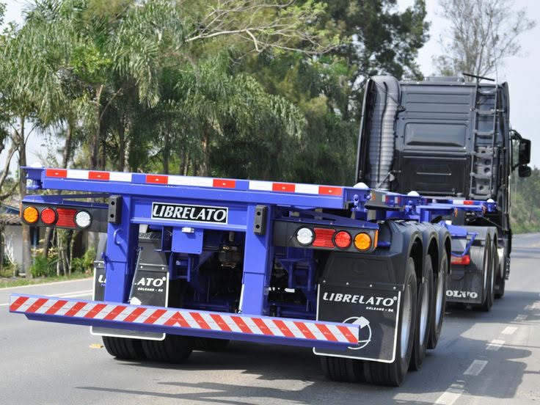

Camión semi remolque cama baja maquinaria
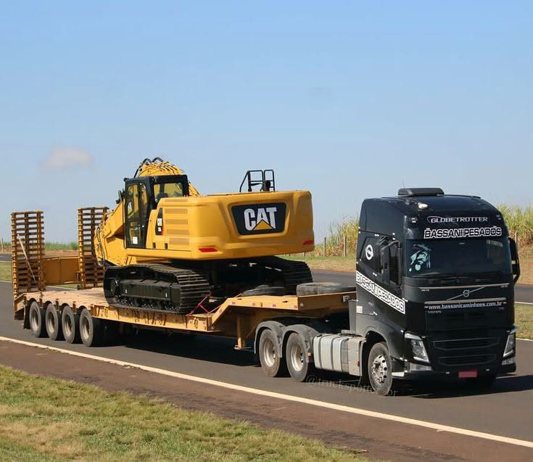

Camión semi remolque con motor de enfriamiento para rifer (generadores de diesel Carrier)
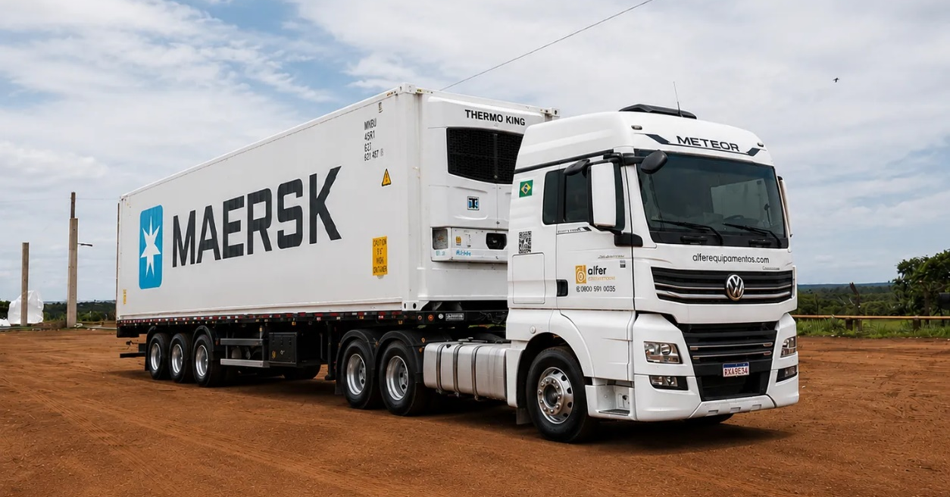

Camión semi remolque tolva
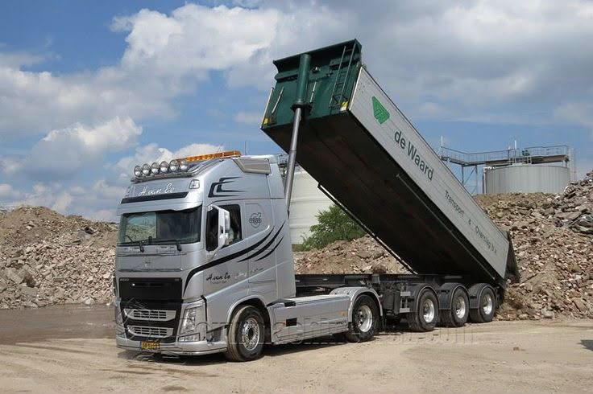

(apartado Fotos de la flota de camiones)

¿Dónde está mi carga?
Seguimiento GPS durante todo el viaje en nuestra propia plataforma: equipos instalados en el camión, GPS portátil en la carga o la app del chofer.
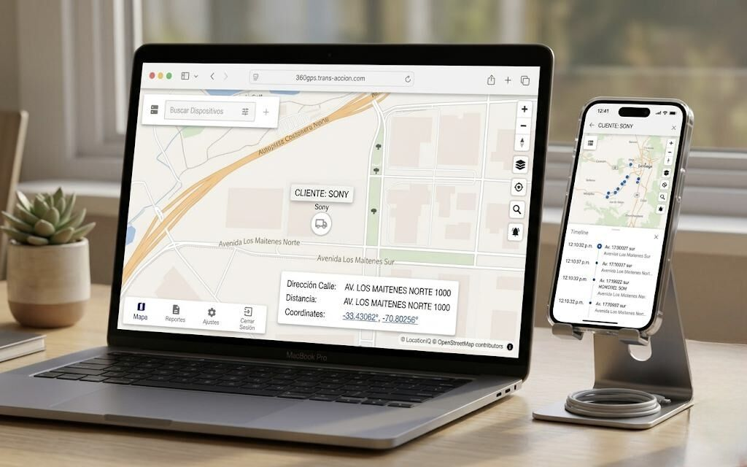

Seguridad
Monitoreo las 24 horas

Desde 2012 en transporte de carga pesada · Confían en nosotros

Mapa de ubicación de la oficina
Correo
Numero

Similar, Paginas europeas
Simple contundente
VIDESUR
Trasporte y logística

